Bearbetning av avvikelser – manual

Hitta i dokumentet

Syfte
Logga in i Platina Flera fönster
Symboler, knappar och förkortningar i Platina Bearbetning
Grunddata Kategori Riskbedömning Händelseanalys Orsak
Åtgärd Återföring Anmälan
Delad information / För kännedom
1177.se
Anteckningar
Påminnelser Begär yttrande
Svara på en avvikelse som skickats till dig Begär remiss till Privata vårdgivare Relaterad information
Ladda upp dokument som finns utanför Platina Logg
Avsluta en avvikelse Sök
Sökrapport Rapporter Bilagor
Uppdaterat från föregående version

Syfte
Detta är en manual som beskriver hur avvikelser bearbetas i Platina.

Logga in i Platina

Gå in via Intranätet – Genvägar till system – Se alla genvägar – Platina. Du kan där lägga upp en genväg.

Om din startsida är tom, eller du saknar någon av boxarna Avvikelser, Delad information eller Påminnelser ska du lägga till boxen/boxarna. Tryck på Meny uppe till höger för att visa inställningsikonerna, om dessa inte redan visas.

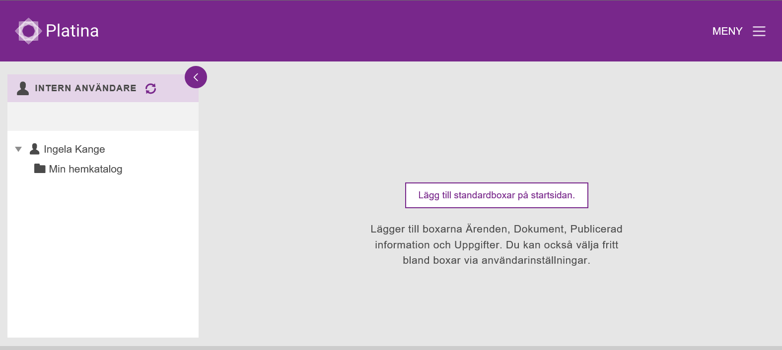
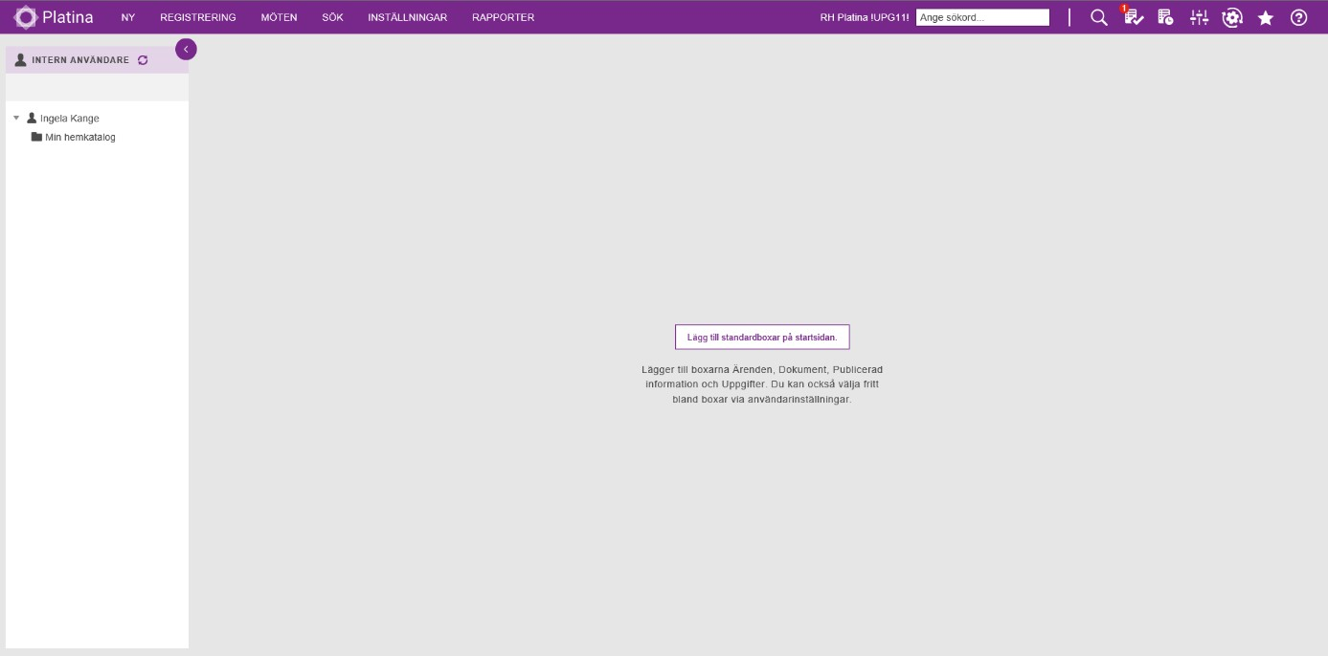

Tryck nu på ikonen för ”Mina inställningar”
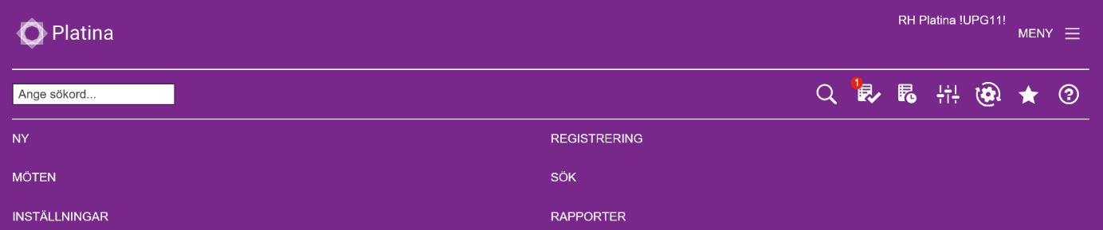

Tryck på raden ”Avvikelser” och sedan på översta pilen för Lägg till.
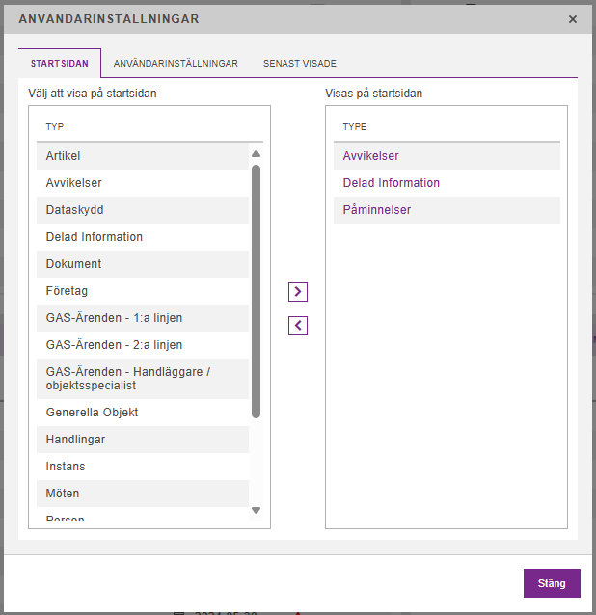

Avvikelseboxen lägger sig då i högra fältet ”Visas på startsidan”.

Upprepa proceduren med Delad information och Påminnelser. Tryck Stäng.
Boxarna visas lite olika beroende på din skärms upplösning och eventuell zoom i webbläsaren. Rekommenderad skärmupplösning minst 1920 x 1080.

För att ta bort en box, dubbelklicka en bit in på raden efter boxens namn.

Grupper – användare i avvikelsemodulen
Vi har tre olika grupper av användare. Handläggare/mottagare, ägare/nyckelpersoner samt handläggare för utlåtande. De två förstnämnda grupperna får samma behörigheter till avvikelserna. Det som skiljer är att handläggare/mottagare får mail om nya avvikelser och ser också dessa på sin startsida i boxen Avvikelser. Är du bearbetare av avvikelser ska du vara handläggare/mottagare. Nyckelpersoner måste söka upp avvikelserna.

Handläggare för utlåtande är inte knutna till någon organisationsenhet. De går att skicka avvikelser till genom Begär yttrande på person.

Startsida - inställningar
I boxarna finns olika val för att filtrera. I Avvikelserboxen rekommenderas valet Alla under Visa. I filtreringsalternativet Mottagargrupp har du möjlighet att välja att se avvikelser för enbart en enhet åt gången om du är handläggare för flera enheter.
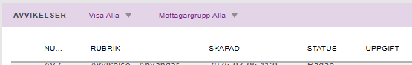

Avvikelser som rapporterats in via formuläret på intranätet återfinns här tillsammans med de som kommit till dig via funktionen Begär yttrande.
Kolumnen Skapad visar datum då avvikelsen registrerades. Kolumnen Uppgift kan innehålla:
- Svar från - en person har besvarat din avvikelse.
- Skickat från – avvikelsen har skickats till dig eller din organisation från annan person.

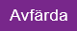 Tryck Avfärda när avvikelsen är färdigbearbetad och avslutad för att ta bort den i din box. Avvikelsen återfinns under Sök - Avvikelse. Se mer om sökfunktionen under rubriken Sök.
Du klickar på denna för att skicka tillbaka avvikelsen efter att du inne i avvikelsen har noterat ditt svar i Anteckningar. Avvikelsen återfinns under Sök - Avvikelse.

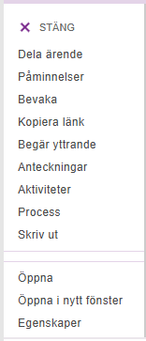
Höger-klicka på avvikelsen i någon av boxarna Avvikelser, Delad information eller Påminnelser på startsidan för genvägar till olika funktioner, se respektive avsnitt för detaljerad information.

Påminnelser

Påminnelseboxen tillåter ett antal val. Lämpligast är att välja Visa Alla påminnelser och sedan intervall 6 månader (framåt i tiden).

Publicerad Information
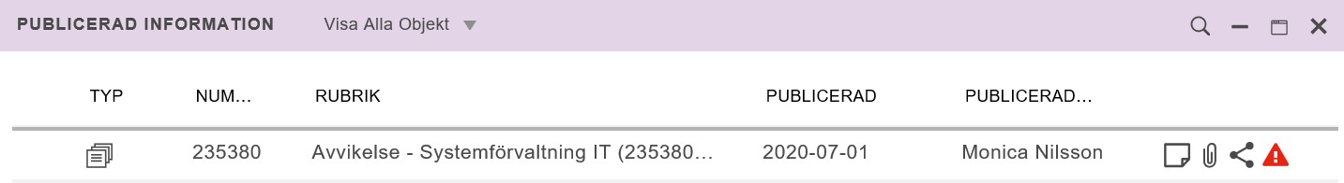

Välj Visa Alla Objekt.

Flera fönster
Det är möjligt att ha flera fönster öppna samtidigt, för att arbeta med flera avvikelser sida vid sida.

Symboler, knappar och förkortningar i Platina

Hem-ikonen
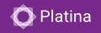
När du klickar på ikonen kommer du tillbaka till startsidan oavsett var du är i Platina.

Symboler
På en avvikelse kan det finnas olika symboler till hjälp för att se vilken information som är kopplad till avvikelsen.

 | Anteckning finns
 | Det finns dokument eller annan avvikelse kopplat till denna avvikelse
 | Objektet är delat (för kännedom)
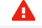 | Det finns påminnelse på avvikelsen.

Knappar
Dessa knappar finns i nedre delen på varje flik. Knappen längst till vänster innebär Kopiera länk 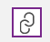till avvikelsen. (Detta går också bra att göra från startsidan genom att högerklicka på en avvikelse och välja Kopiera länk på menyn.)
Manual för avvikelser är en länk till denna manual. Övriga knappar i denna rad förklaras under avsnittet Bearbetning.

Tre knappar finns längst ner på varje flik i avvikelsen.

Spara och stäng - sparar ändringar och stänger avvikelsen.

Avbryt - avvikelsen stängs utan att ändringar sparas. Om ändringar har gjorts så får användaren en kontrollfråga om man verkligen vill stänga utan att spara.

Spara - sparar ändringar utan att stänga avvikelsen.

Låset
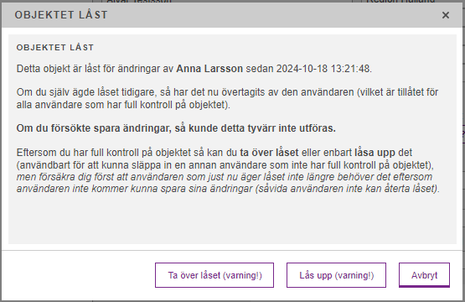

Om du öppnar en avvikelse som någon annan användare redan har öppen ser du varningsrutan ovan. Två användare kan inte redigera samtidigt.
Du tar över redigeringen och den användare som låst avvikelsen kan inte spara sina ändringar. Övertag av lås är därför inte lämpligt innan datumet har passerat.
Du kan se avvikelsen men kan inte arbeta med den.
Avbryter övertag av avvikelse.

Bearbetning Grunddata
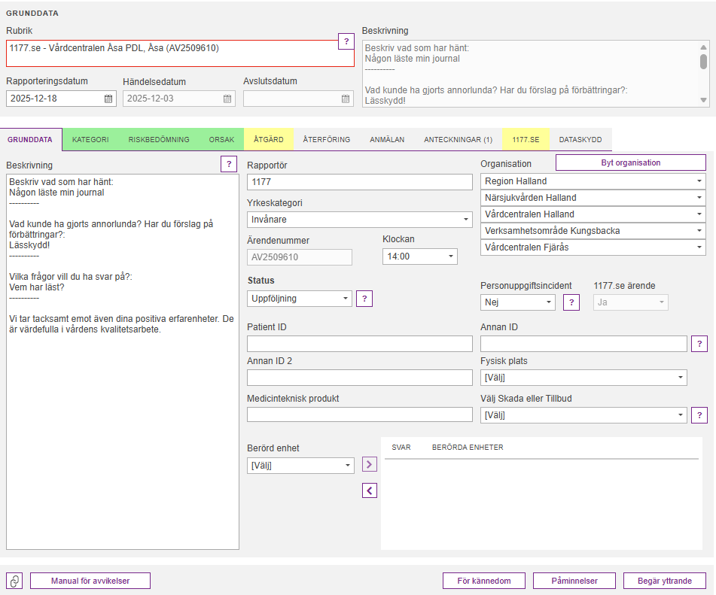

När du öppnat avvikelsen kommer du till fliken Egenskaper med fliken Grunddata vald.
- Du har möjlighet att byta ut ordet avvikelser under Titel och ersätta med lämplig titel så att avvikelsen lätt kan identifieras.
- Under Annan ID och Annan ID 2 fyller du i de ID:n som just din enhet har behov av att få ut statistik på, t. ex. apparatnummer, registreringsnummer på bilar eller batchnummer.

- Under Välj Skada eller Tillbud väljer du om händelsen medfört skada eller hade kunnat medföra skada.
- En ny avvikelse har status Inkommen. Så fort du har uppdaterat något på avvikelsen ändras status till Pågående.
- Om en avvikelse kommit till fel avdelning så går den att flytta. Detta gör du med funktionen Byt organisation. Observera att om du flyttar en avvikelse så förlorar du tillgång till den och överlåter all handläggning till mottagande avdelning.
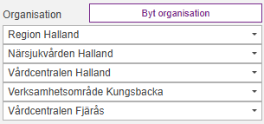
Sök upp den aktuella avdelningen via filtreringsfunktionen.
Gör ditt val och tryck OK
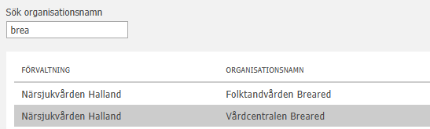

Funktionen för nedanstående knappar ser du i avsnitten Knappar och För kännedom, Påminnelser, Begär yttrande.

Kategori
I rullgardinsmenyn väljer du vilken kategori avvikelsen tillhör. Förklaringar till de olika alternativen finns i Manual vid val av kategori. Genom att klicka på högerpilen läggs vald kategori till i fältet Valda alternativ. Det går att göra flera val. Minst en kategori måste väljas innan avvikelsen kan avslutas. Flytta endast över lägsta nivå till Valda alternativ för att få bättre kvalitet på förbättringsarbetet. Kategorisering är ett obligatoriskt moment i handläggning av avvikelser. När du sparat kategoriseringen så blir fliken grönmarkerad.

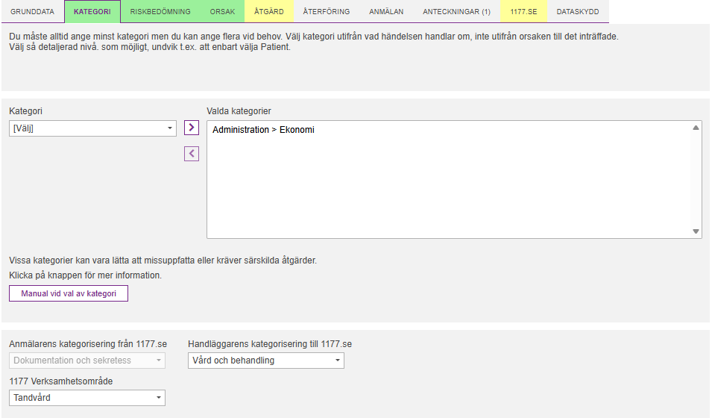

Är avvikelsen upprättad i 1177.se så kommer invånarens kategorisering att automatiskt vara ifylld. Du behöver komplettera med en egen kategorisering enligt samma val samt ange verksamhetsområde. De här 2 värdena är obligatoriska att fylla i.

I fliken Anteckningar gör du noteringar om dina val.

Riskbedömning
Varje avvikelse ska riskbedömas, det är ett obligatoriskt moment.
Börja med att bedöma om det är en Vårdskada, Risk för vårdskada eller Ingen vårdskada och ingen risk för vårdskada.
Bedöm sedan sannolikhet för upprepande och allvarlighetsgrad, se rutin Avvikelser – bedömning av riskvärde i Platina.

Inifrån kortet, med knappen under matrisen når du Riskbedömningsmanualen.
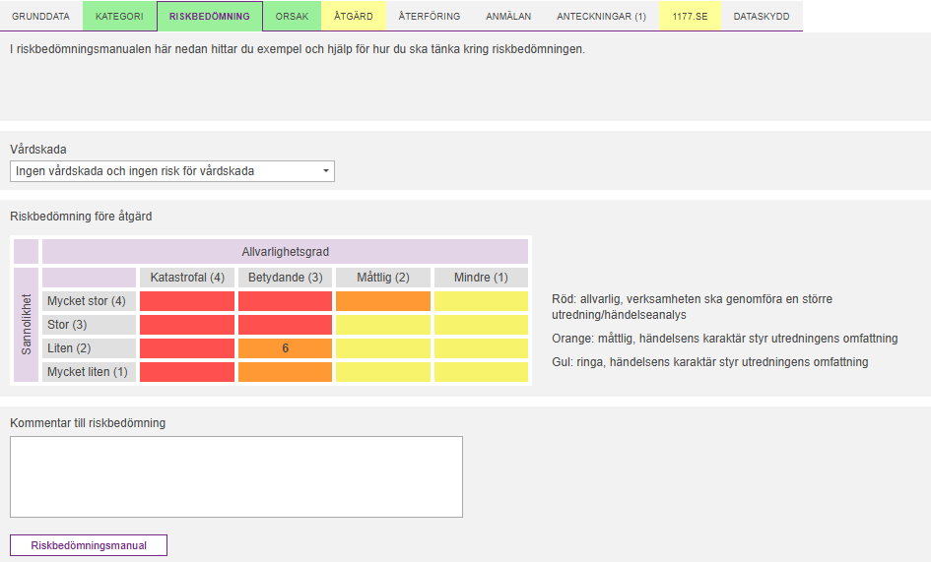

Markera i tabellen hur du bedömer avvikelsen. Ange även en kommentar till riskbedömning. Din kommentar kommer att visas i fliken Anteckningar. När du sparat ner riskbedömningen så blir fliken grön.

Risker som skattats till åtta eller mer utgör så stor risk att verksamhetschef eller motsvarande ska ta ställning till eventuell Händelseanalys. Detta gäller även avvikelser med lägre risktal men där allvarlighetsgraden bedöms katastrofal.

Händelseanalys
Beslut om händelseanalys dokumenteras under Anteckningar. Händelseanalys läggs till som vald åtgärd i fliken Åtgärd. Analysen bifogas under Relaterad information.

Orsak

Analysera orsaken genom att ställa frågan ”varför?”

Om berörd enhet finns måste du avvakta med att välja orsak tills berörd enhet kontaktats och återkommit med svar.

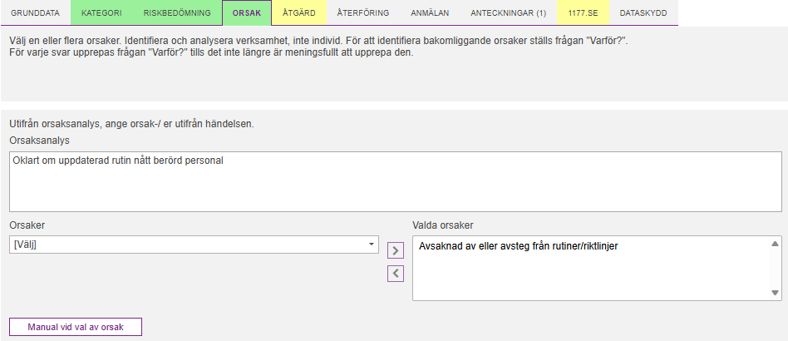

I rullgardinsmenyn anges orsaker till varför avvikelsen inträffade. Förklaringar till de olika alternativen finns i Manual vid val av orsak. Genom att klicka på högerpilen läggs vald orsak till i fältet Valda alternativ. Det går att göra flera val. Tänk dock på att om flera orsaker anges kan det vara svårt att få en överblick vid uttag av statistik. Flytta endast över lägsta nivå till Valda alternativ.

Ifylld Orsakanalys visas även under Anteckningar för att kunna bidra till verksamhetens förbättringsarbete.

Fliken Orsak är obligatorisk och blir grön efter att du sparat dina uppgifter.

Åtgärd
Åtgärderna ska kopplas till orsak.
Om berörd enhet finns måste du avvakta med att välja åtgärd tills berörd enhet kontaktats och återkommit med svar.

I rullgardinsmenyn anges åtgärder till avvikelsen. Förklaringar till de olika alternativen finns i Manual vid val av åtgärd. Genom att klicka på pilen för Lägg till läggs vald åtgärd till i fältet Valda åtgärder. Det går att göra flera val.

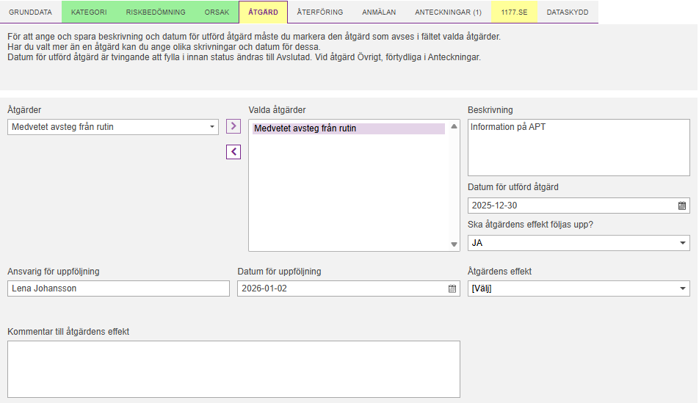
Avvikelsen går inte att avsluta förrän Datum för utförd åtgärd är angivet och passerat. Du måste markera valda åtgärder innan du fyller i datum för utförd åtgärd. Du ska markera datum för varje vald åtgärd för att kunna avsluta avvikelsen.

Om ansvarig chef bedömer att Åtgärdernas effekt ska följas upp väljs JA i rutan för Uppföljning. Status på ärendet ändras då automatiskt till Uppföljning. Fliken Uppföljning gulmarkeras, den är påbörjad men inte klar. Avvikelsen kan i så fall inte avslutas förrän Åtgärdens/åtgärdernas effekt är angiven. När åtgärdens effekt har rapporterats grönmarkeras fliken Uppföljning.

Skriv gärna in en kommentar till åtgärdens effekt.

Åtgärd är ett obligatoriskt moment. I de fall där ingen åtgärd behöver vidtagas så finns åtgärden Ingen åtgärd att välja. När du är klar så grönmarkeras fliken.

Återföring

I rullgardinsmenyn för återföring väljer du vem du har återfört till. Genom att klicka på pilen för Lägg till läggs ditt val i fältet Återfört till aktör. Det går att göra flera val.

Återför sker med automatik till rapportören via mail och till berörda enheter som får en rad i Delad information på sin startsida i Platina.
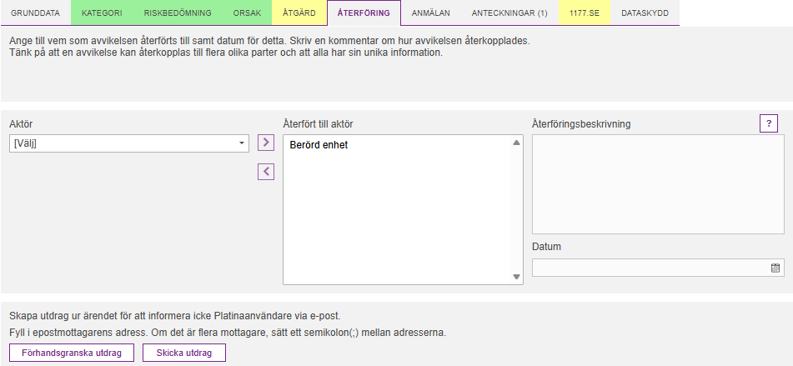

Kommentera alltid ditt/dina val i fliken Anteckningar.

En återföring till rapportör eller annan berörd som inte har platinabehörighet gör du med hjälp av knappen Skicka utdrag . Tänk på att först trycka på Spara så att allt du har gjort i avvikelsen sparas. Vill du läsa utdraget innan du skickar det kan du Förhandsgranska utdrag .

Rapporten innehåller inte personnummer.

När du klickar Skicka utdrag så får du upp följande ruta:
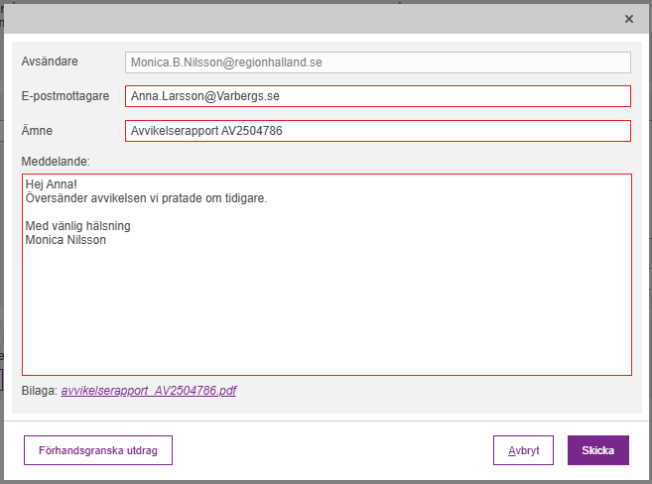

Fyll i epostmottagarens adress. Om det är flera mottagare, sätt ett semikolon ; emellan adresserna.
Ämnet går att redigera vid behov. Fyll alltid i Meddelande.

En automatisk anteckning blir nu tillagd i Anteckningar att du skickat utdrag och till vilken mottagare.

Anmälan

I rullgardinsmenyn för anmälan dokumenterar du vem du har anmält till.
Genom att klicka på pilen för Lägg till läggs ditt val i fältet Anmält till. Det går att göra flera val.

Genom att markera vem man anmält till kan man även ange Beskrivning och Datum för anmälan.

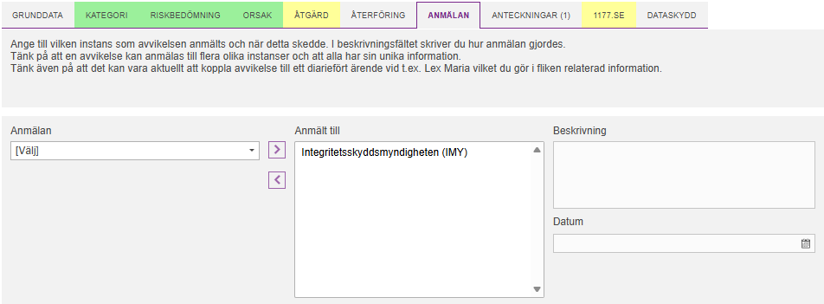

Delad information / För kännedom
Du publicerar en avvikelse till organisation/person för kännedom.
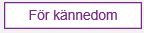
Använd För kännedom om du inte förväntar dig något svar från den du skickar till.

Hallands sjukhus använder funktionen för kännedom för att kommunicera ärenden från Inspektionen för vård och omsorg. Se Rutin: Patientklagomål, handläggning av IVO-ärende.

Publiceringsdatum Från Datum är förifyllt med dagens datum. Till Datum är förifyllt med ett datum 6 månader framåt och är uppdateringsbart. Till Datum visar hur länge avvikelsen visas i mottagarens box för Delad information.

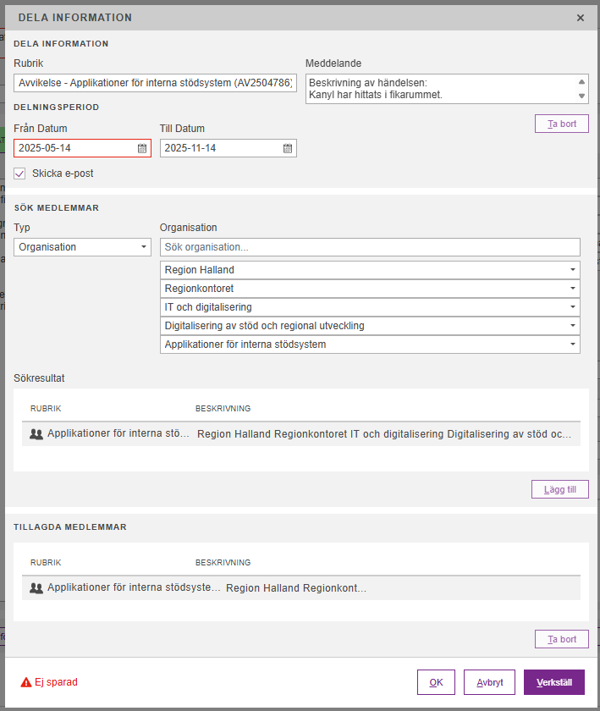

Under Söktext lägger du till den organisation/person som avvikelsen ska skickas till för kännedom. Vid sökning på organisation ändras rubriken Söktext till Organisation samt att en sökruta visas för sökning på organisationsenheter. När du kommit ner till lägsta nivån i organisationen visas motagargruppen, markera den och klicka Lägg till.

Klicka OK och avvikelsen visas i mottagarens startsidebox Delad Information.

Saknar mottagaren behörighet på avvikelsen får du upp detta meddelande:
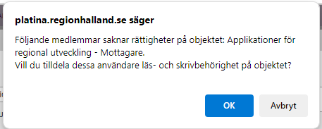

Svara OK på frågan och mottagaren tilldelas läs- och skrivbehörighet på avvikelsen.
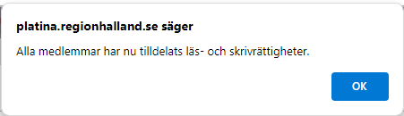

Följande meddelande visas och du kan klicka OK.

Denna symbol för delning visas på Startsidan till höger om avvikelsen.
På Startsidan under Delad information får du upp avvikelser som andra användare av Platina vill att du ska få för kännedom, d.v.s. du förväntas inte att svara på avvikelserna.

Hallands sjukhus använder funktionen för kännedom för att kommunicera ärenden från Inspektionen för vård och omsorg. Se Rutin: Patientklagomål, handläggning av IVO-ärende.

För att bli av med avvikelsen i startsideboxen Delad information högerklicka och välj
Avfärda delning.

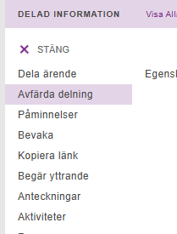

Anteckningar

Under Anteckningar ger du kommentarer till de val du gör under handläggningen av avvikelsen. Här skrivs också vart/till vem avvikelsen skickas och vilka åtgärder du vill att mottagaren ska göra samt svaret från mottagaren. Övrig information som framkommer under utredningen dokumenteras också här. Orsaksanalysen och kommentar till riskbedömning visas även här bland anteckningarna.

Dokumentationen i anteckningar kan likställas med händelsens journalanteckningar.

Skriv din anteckning i fältet Anteckning och klicka sedan på knappen Spara och stäng. Anteckningen sparas tillsammans med namn, datum och tid. Efter flikens benämning Anteckning visas inom parentes hur många anteckningar som finns för avvikelsen.
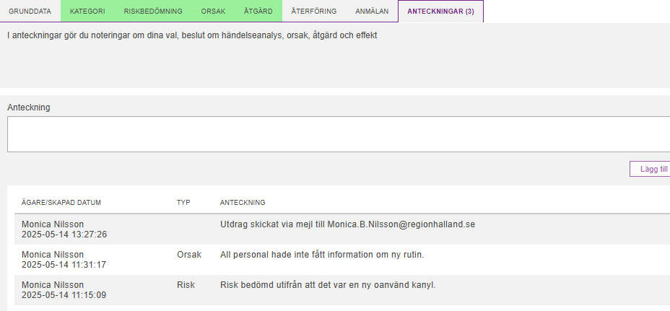

Här använder du knappen Lägg till innan du klickar Spara och stäng eller Spara.

- En symbol i form av ett anteckningsblock visas på Startsidan efter avvikelsen.

1177.se
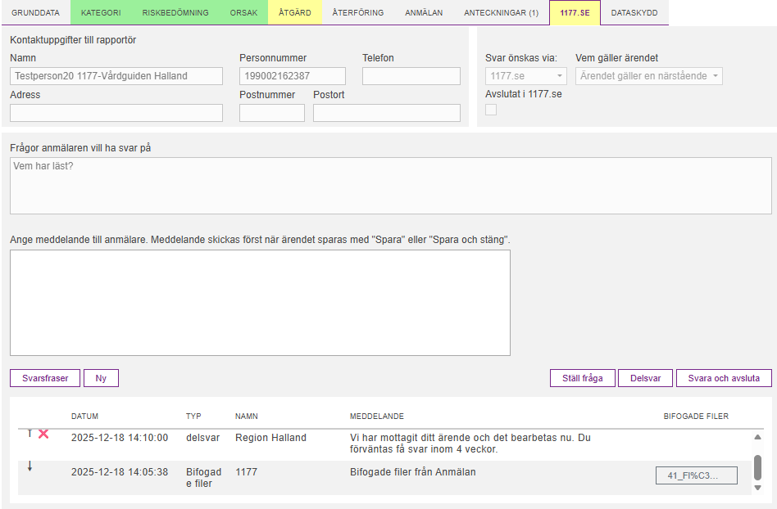
Fliken 1177.se används enbart om avvikelsen har upprättats av en invånare via funktionen Synpunkter och klagomål. Du kan inte skapa upp ärenden i 1177.se åt invånaren.
I den övre delen av kortet visas invånarens (rapportörens) person- och kontaktuppgifter samt på vilket sätt som invånaren vill ha svar. Det går även att se om avvikelsen gäller invånaren själv eller en närstående. Telefonnummer finns bara om invånaren önskar svar på det sättet.

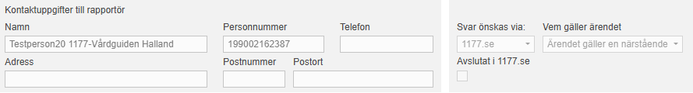
Om avvikelsen gäller en närstående måste invånaren själv ange uppgifterna om den närstående i textfälten, eftersom det inte finns särskilda fält för detta i 1177.se.

I tjänsten Synpunkter och klagomål på 1177.se så behöver invånaren svara på följande uppmaningar.
- Beskriv vad som har hänt
- Vad kunde ha gjorts annorlunda? Har du förslag på förbättringar?
- Vilka frågor vill du ha svar på?
- Vi tar tacksamt emot även dina positiva erfarenheter. De är värdefulla i vårdens kvalitetsarbete.

Svaren på de frågorna infogas i de två beskrivningsfälten på fliken grunddata.
Det som invånaren skrivit under ”Vilka frågor vill du ha svar på?” visas även i fliken 1177.se för att handläggaren enkelt ska ha tillgång till den vid kommunikation med invånaren.
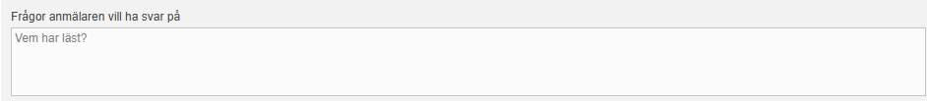
Det finns 3 olika typer av kommunikation som handläggaren kan ha med invånaren.
- Ställ fråga. Ger dig som handläggare möjlighet att till exempel begära kompletterande information samt ger invånaren möjlighet att svara dig i ärendet.
- Delsvar. Används för att delge information till invånaren utan att invånaren kan skriva tillbaka. Ett inskickat ärende/avvikelse har alltid denna status när det inkommer till Platina.
- Svara och avsluta. Det här är det slutliga svaret till invånaren vilket stänger ärendet i 1177.se. Vidare kommunikation med 1177.se i det aktuella ärendet är inte längre möjlig.
För att skicka ett meddelande till invånaren klickar du först på Ny och skriver sedan ditt meddelande.
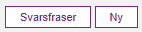
.
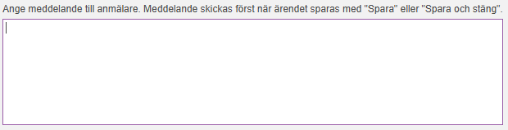
När du skrivit klart ditt meddelande trycker du sedan på rätt knapp beroende på vilken typ av meddelande du ska skicka till invånaren.
Meddelandet skickas först när ärendet sparas med "Spara" eller "Spara och stäng".
Svarsfraser är ett register över standardiserade texter som Region Halland beslutat om och som kan användas vid behov.

Inkomna och skickade meddelande läggs i en kommunikationshistorik, där du kan klicka på en rad för att se den i det ovanliggande meddelandefönstret.
När en invånare skickar in en synpunkt eller klagomål så skickas det en automatisk bekräftelse på att vi mottagit dennes ärende och att vi kommer svara inom 4 veckor.
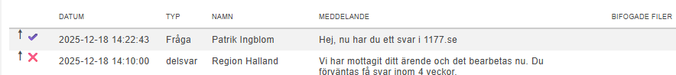

En invånare kan skicka med filer i ärendet, du når dem genom att klicka på dem i kommunikationshistoriken
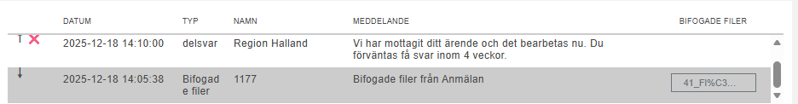
Du kan vid behov kan skicka filer till invånaren, tillåtna filtyper är PDF, GIF, JPG och PNG.
Infoga bild och förtydliga
Inkommande filer lagras i den aktuella avvikelsen och kan hittas under fliken Information och sedan mappen Inkommande filer.
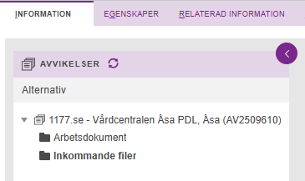

Påminnelser
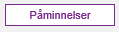
Knappen Påminnelser ligger längst ner på varje flik. Genom funktionen Påminnelser kan du påminna dig själv eller andra som är medlemmar i avvikelsen efter x antal dagar. Detta kan till exempel vara praktiskt om du skickat iväg en avvikelse för kommentar eller åtgärd. Funktionen kan även användas vid uppföljning av en avvikelse.

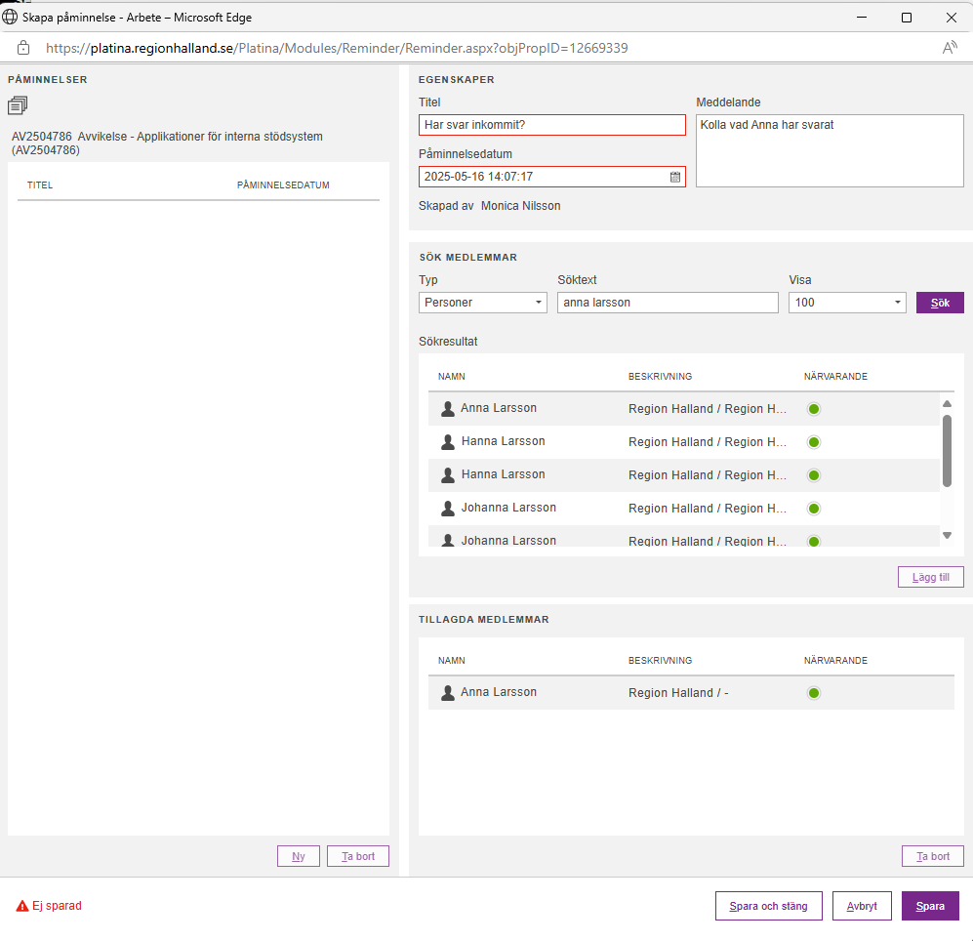

Under Titel skriver du vad påminnelsen gäller och under Beskrivning vad som ska göras. Välj från vilket datum påminnelsen ska gälla under Påminnelsedatum. Under Söktext väljer du den/de som ska få påminnelsen. Markera dina val och klicka på Lägg till. Spara genom att klicka Spara och stäng eller Spara.

En symbol i form av en triangel med ett utropstecken i visas i startsideboxen.
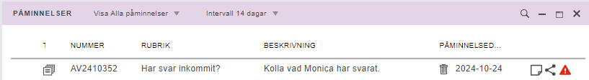

Har man skickat påminnelse till en grupp visas Avvikelsen på medlemmarnas Startsida under Påminnelser. När avvikelsen förfaller får vald person/grupp ett mail.

Påminnelsen får nu en rödmarkerad ”väckarklocka” i startsideboxen Påminnelser.
Om datumet för en påminnelse ändras skickas ett nytt mail om det nya datumet. För att ta bort en påminnelse, på startsidan i boxen Påminnelser, tryck på Avfärda,
papperskorgen i kolumnen för Påminnelsedatum.

Begär yttrande
Knappen Begär yttrande (tidigare Skicka till) ligger längst ner på varje flik. Begär yttrande rekommenderas för att användas till mottagande organisation. En avvikelse ska endast skickas till en i taget för eventuellt utlåtande/kommentar.

Skriv under Anteckningar till vem du skickar avvikelsen och vad du vill att mottagaren ska göra samt övrig information som ska sparas i ärendet. Använd bara Begär yttrande om du vill ha ett svar från den du skickar till.

Se bilden nedan hur du väljer mottagare.
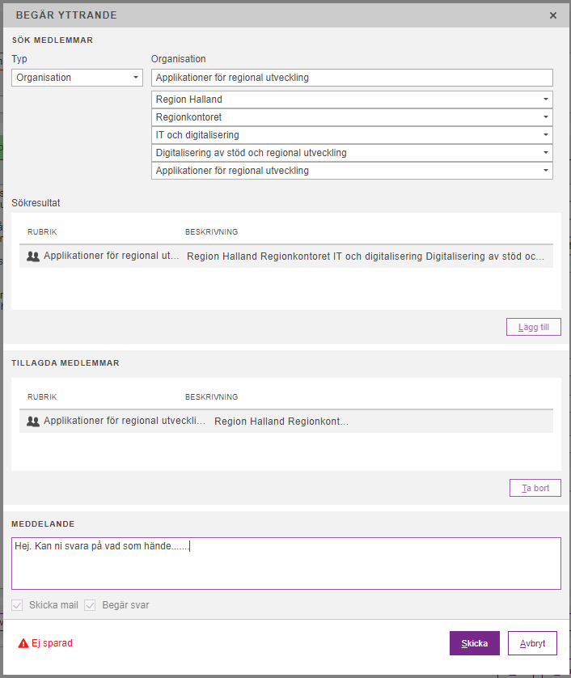

Under Typ väljer du den organisation /person du ska skicka avvikelsen till. Väljer du Organisation får du ett sökfält men du kan även själv stega dig ned i organisationsträdet. Markera ditt val under Sökresultat och välj Lägg till.
Under Tillagda medlemmar ser du nu dem som kommer att få avvikelsen när du väljer

Skicka.

I Meddelanderutan skriver du vad det är du vill ha hjälp med från den andra organisationsenheten. En rad skrivs även i Anteckningar.

I första fliken Grunddata, har enheten vi begärde remiss ifrån nu dykt upp under Berörd enhet. Avvikelsen har nu fått status Inväntar svar.

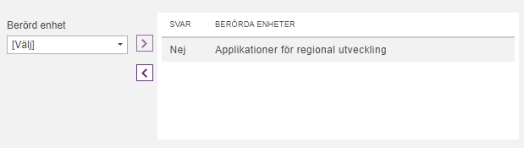

Saknar mottagaren behörighet på avvikelsen får du upp detta meddelande:
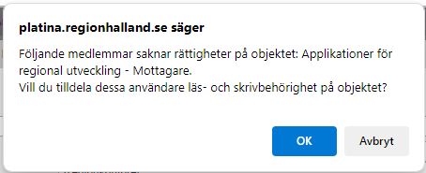

Svara OK på frågan och mottagaren tilldelas läs- och skrivbehörighet på avvikelsen. Följande meddelande visas sedan och du kan klicka OK även på det.
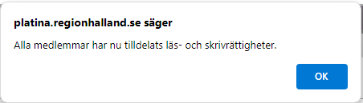

Skickad avvikelse ligger kvar på avsändarens Startsida. Under Status ser du hur många som svarat av antalet begärda remisser.
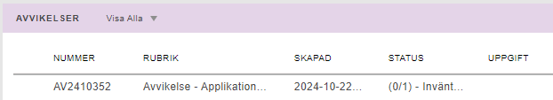

Svara på en avvikelse som skickats till dig
När du får en avvikelse skickad till dig från en annan användare återfinns den på Startsidan
under Avvikelser.
Under rubriken Uppgift ser du vem som skickat avvikelsen. I Anteckningar kan du se vad avsändaren vill att du ska göra och där dokumenterar du ditt svar. Stäng därefter avvikelsen. Klicka på 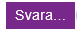 på startsidan för att skicka tillbaka avvikelsen till avsändaren.

Om du får en avvikelse skickad till dig som du inte ska ha ska du skicka tillbaka den till avsändaren med knappen Svara. Du ska inte skicka avvikelsen vidare till en ny verksamhet - då måste du bevaka när den du skickat till svarar så att du kan svara den som begärt yttrande först. Skriv istället en notering om varför du skickar tillbaka avvikelsen i Anteckningar.

Begär remiss till Privata vårdgivare
Privata vårdgivare som är anslutna till Region Halland bearbetar sina avvikelser i Platina. Det går utmärkt att skicka avvikelser till dem direkt i Platina. Du hittar dem under Vårdval Halland Privata vårdenheter samt Övrig Privat verksamhet.
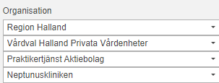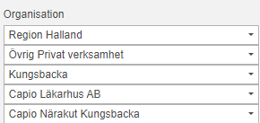

Relaterad information

För att läsa/bifoga dokument klicka på fliken Relaterad information.

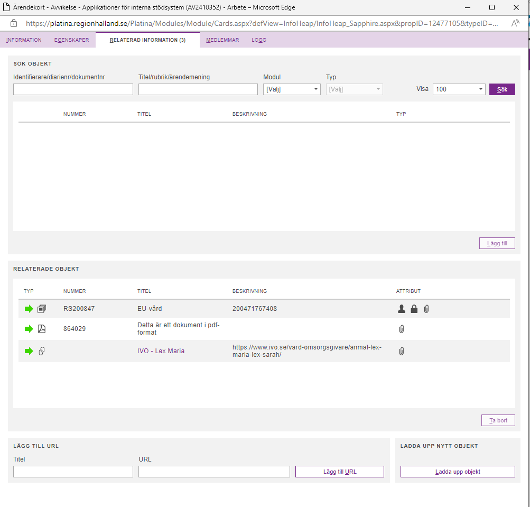

Ladda upp dokument som finns utanför Platina
För att ladda upp ett dokument klickar du på knappen Ladda upp objekt.
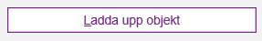
Bifoga det dokument du vill ladda upp. Utredningar som händelseanalyser ska bifogas i PDF- format för att inte kunna uppdateras. Om word-dokument ska bifogas ska det vara arbetsmaterial.

Under Dokumenttyp väljer du Relaterat dokument.
Under Mall väljer du lämpligt filformat.
Skriv lämplig titel på dokumentet och klicka på OK för att spara och stänga fönstret.

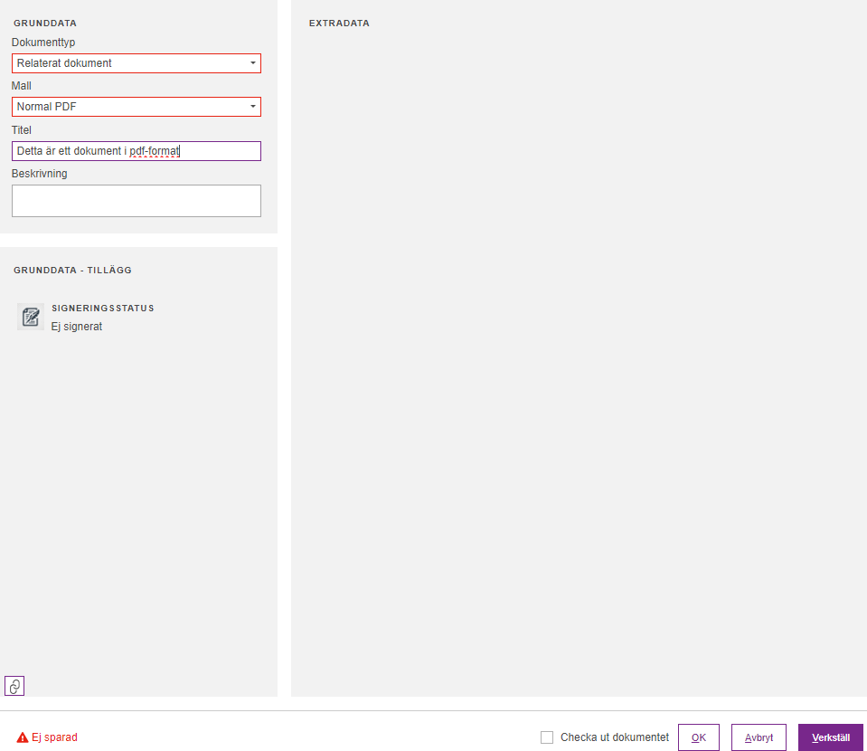

I relaterade dokument kan du även, längst ner till vänster, spara ner länk till informationssida hos IVO eller annan intressent. Ange Titel och url för sidan, klicka sedan Lägg till URL.
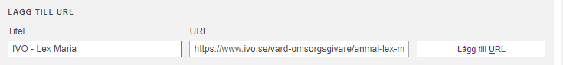

Du kan också relatera en annan avvikelse eller t.ex. ett diariefört ärende eller handling (som du är medlem av/har behörighet till). Fyll i objektets ärendenummer/identitet under Identifierare/diarienummer/dokumentnummer och klicka på Sök. Markera ditt objekt och klicka på Lägg till.
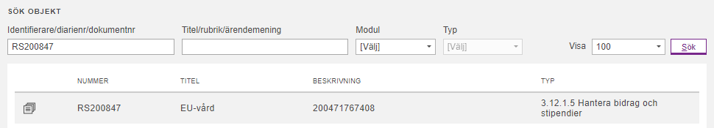

På fliken Relaterad information visas inom parentes hur många relaterade objekt avvikelsen har.

En symbol i form av ett gem visas på Startsidan som indikation på att det finns relaterad information.
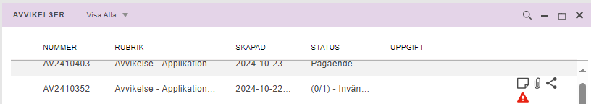

Logg
Fliken Logg visas bara när du har behörighet Full kontroll på avvikelsen. Öppna fliken Logg
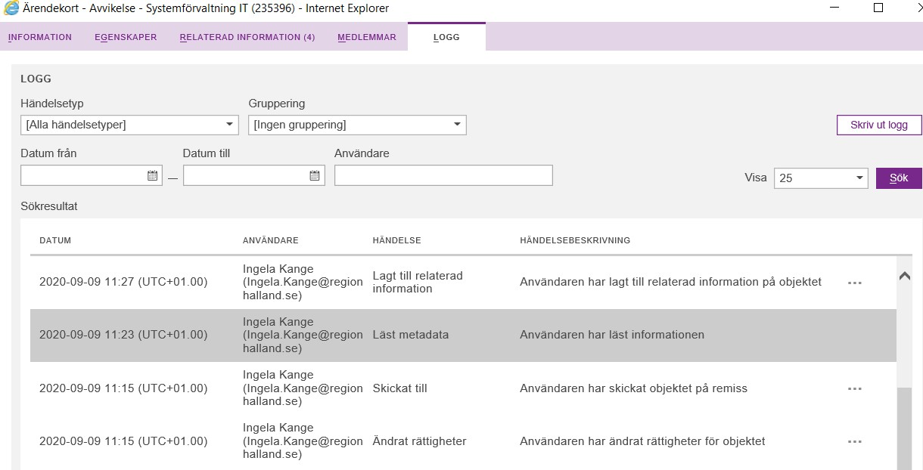

Här kan du se historik i avvikelsen. Klicka på för att se mer detaljerad information om utförd förändring.

Skriv ut
Högerklicka på aktuell avvikelse på Startsidan och välj Skriv ut. Du får inte vara inne i avvikelsen, d. v. s. avvikelsekortet får inte vara öppet.

Rapporten innehåller personnummer. Ska du skicka rapporten med e-post, tänk på att du måste ta bort patient-ID/personnummer.
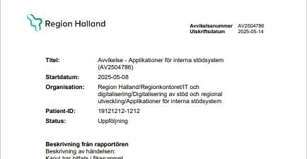

Obs! Du kan även skapa ett utdrag i PDF-format, utan personnummer, vilket ur sekretessynpunkt är att föredra. Se avsnitt Återföring.

Avsluta en avvikelse
Innan du kan avsluta avvikelsen måste du ha valt:
- Minst en Kategori

Riskbedömning
- Minst en Orsak
- Minst en Åtgärd samt ange datum för utförd åtgärd.
- Om du under Uppföljning valt att åtgärden ska följas upp måste du fylla i åtgärdens effekt.

När alla steg är genomförda och avvikelsen ska avslutas ändrar du Status till Avslutad. Slutdatum registreras då automatiskt. Avvikelsen avslutas, och avvikelsen försvinner från boxen Avvikelser på startsidan i Platina.
Avvikelsen kan du nu nå via Sök.

Sök
Under Sök på toppmenyn, välj Avvikelse och du hittar alla avvikelser som du har behörighet till.

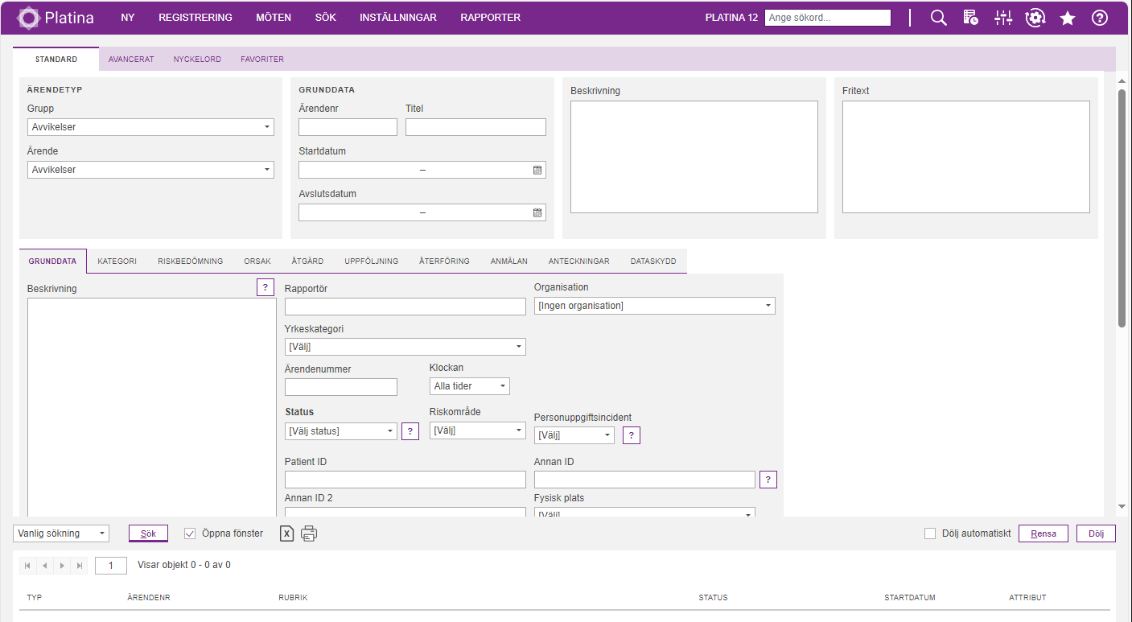

Vill du söka på ett begränsat tidsintervall, fyll i från och till datum i de båda fälten för startdatum.

Du kan ange sökkriterier i alla vita fält, antingen genom att skriva fritext i dem eller välja värden i rullgardinsmenyer. Du kan avgränsa din sökning genom att ange flera kriterier.

Vill du förfina din sökning kan du göra det i de olika flikarna. När det gäller Kategori och Orsak, öppna respektive flik och gör dina val i rullgardinsmenyn. Flytta över till Valda alternativ. När det gäller Riskbedömning, Åtgärd, Återföring eller Anmälan kan man bara söka på ett värde åt gången och där flyttar man inte över sitt val till fälten för Valda alternativ.

När du gjort dina val klicka på Sök för att se sökresultatet.
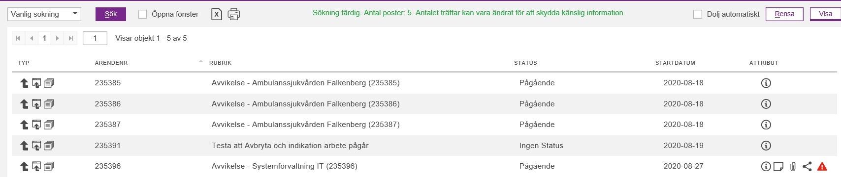

Riskområde
Du kan enkelt söka på alla avvikelser som i riskbedömningen har fått samma färg. Mitt på sidan på i Grunddata-fliken finns Riskområde där du kan selektera på röd, orange eller gul.

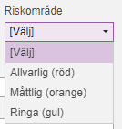

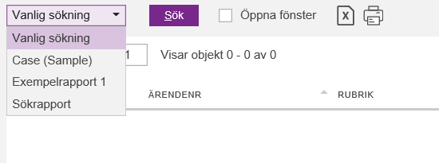
Sökrapport
Vill du se ditt sökresultat med all dokumentation i varje enskild avvikelse välj Sökrapport i rullgardinsmenyn i nedre vänstra hörnet och klicka på Sök.

Sökrapport excel och Skriv ut
Välj vanlig sökning och när resultatet visas klicka på Excel 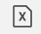. Du kan också välja att Skriva ut 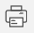
Bocka i rutan 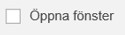för att få upp resultatet i ett nytt fönster. Även härifrån kan du exportera till Excel eller Skriva ut.

Rapporter
Alla användare har tillgång till samtliga rapporter.
  - Avvikelsehandläggning inom 3 månader
  - Avvikelse - Antal avvikelser per enhet
  - Avvikelse - Enheter jag rapporterat som berörda
  - Avvikelse - Enheter som rapporterat mig som berörd
  - Avvikelse - Kategori
  - Avvikelse - Orsaker
  - Avvikelse - Riskbedömda
  - Avvikelse - Yrkeskategori
  - Avvikelse - Åtgärder
Välj önskad rapport genom att välja Rapporter i toppmenyn. Avvikelse - Antal avvikelser per enhet

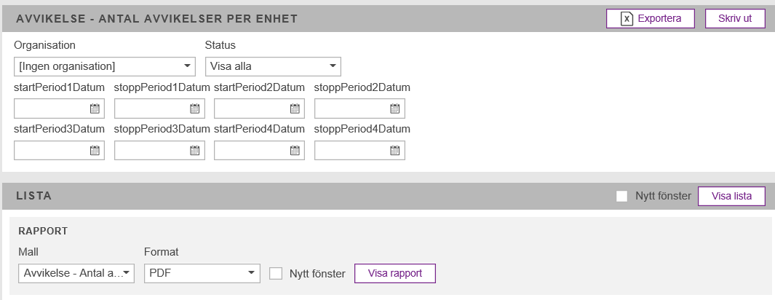

Välj önskad Organisation. Vill du se samtliga avvikelser väljer du ingenting under Status (Visa alla), annars väljer du det status du vill se. Fyll i önskad/önskade tidsperiod/tidsperioder. Du kan välja att se en, två, tre eller fyra tidsperioder. Bocka för Nytt fönster och klicka på Visa rapport.

Rapporten består av två sidor. På sida 1 visas stapeldiagram och på sida 2 tabell.

Avvikelse - Enheter jag rapporterat som berörda
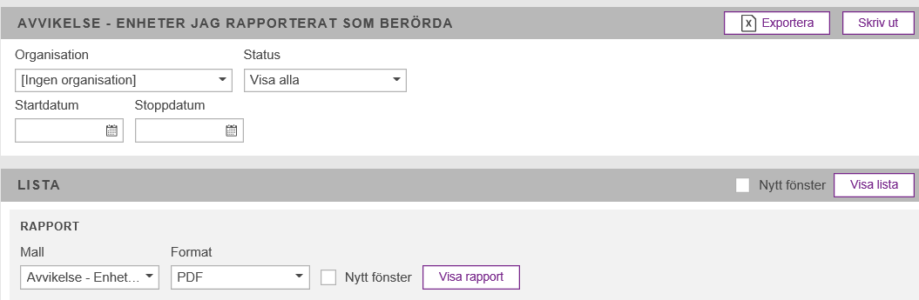
Välj önskad Organisation. Vill du se samtliga avvikelser väljer du ingenting under Status (Visa alla), annars väljer du det status du vill se. Fyll i önskad tidsperiod. Bocka för Nytt fönster och klicka på Visa rapport.

Rapporten består av två sidor och visar antal enheter som berörs av avvikelser på vald organisation. På sida 1 visas stapeldiagram och på sida 2 tabell.

Avvikelse - Enheter som rapporterat mig som berörd

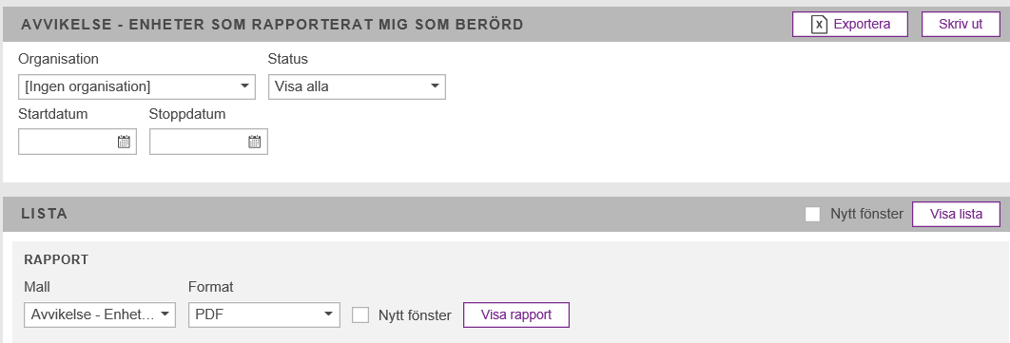
Välj önskad Organisation. Vill du se samtliga avvikelser väljer du ingenting under Status (Visa alla), annars väljer du det status du vill se. Fyll i önskad tidsperiod. Bocka för Nytt fönster och klicka på Visa rapport.

Rapporten består av två sidor och visar antal enheter som har rapporterat vald organisation som berörd enhet. På sida 1 visas stapeldiagram och på sida 2 tabell.

Avvikelse - Riskbedömda
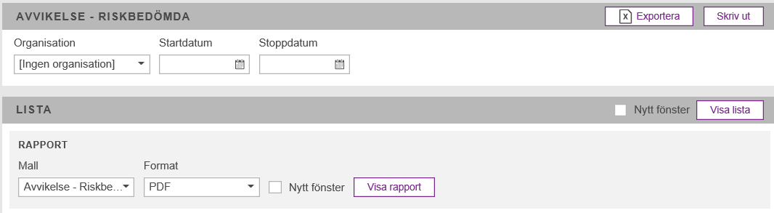
Välj önskad Organisation. Fyll i önskad tidsperiod. Bocka för Nytt fönster och klicka på

Visa Rapport.

Rapporten består av en sida och visar antal avvikelser som bedömts enligt graf och tabell.

Avvikelse - Kategori
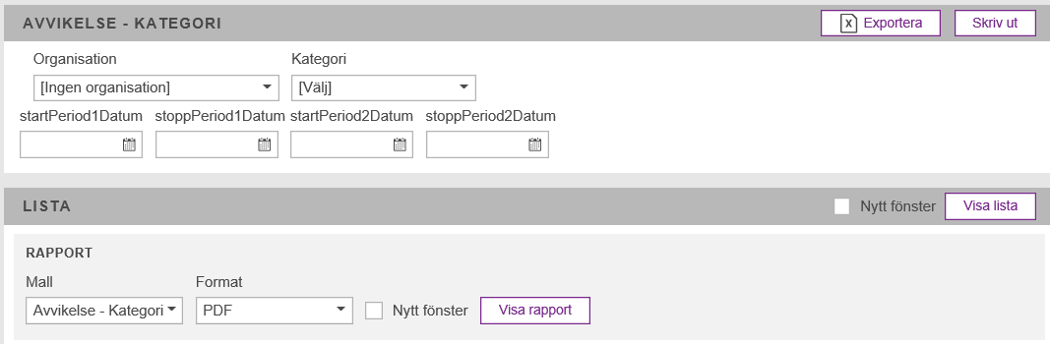
Välj önskad Organisation. Vill du se samtliga kategorier väljer du ingenting under Kategori
(Välj). Vill du se någon speciell kategori med valda underkategorier väljer du den kategorin

under Kategori. Fyll i önskad/önskade tidsperiod/tidsperioder. Du kan välja att se en eller två tidsperioder. Bocka för Nytt fönster och klicka på Visa Rapport.

Rapporten består av två sidor. På sida 1 visas stapeldiagram och på sida 2 tabell.

Avvikelse - Orsaker
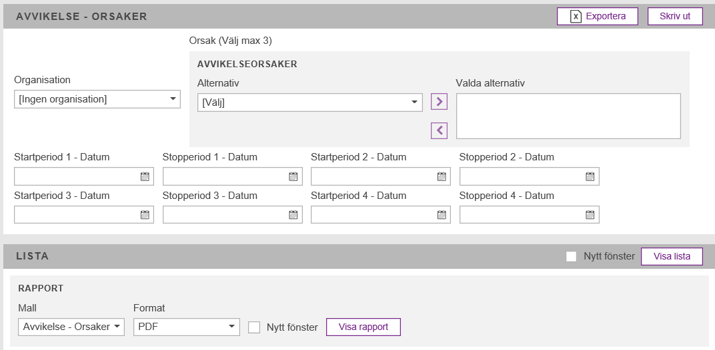

Välj önskad Organisation. Vill du se samtliga orsaker väljer du ingenting under Orsak/Alternativ (Välj). Vill du välja specifik orsak klickar du över den med pilarna till Valda alternativ. Fyll i önskad/önskade tidsperiod/tidsperioder. Du kan välja att se en, två, tre eller fyra tidsperioder. Bocka för Nytt fönster och klicka på Visa Rapport.

Rapporten består av två sidor. På sida 1 visas stapeldiagram och på sida 2 tabell.

Avvikelse - Yrkeskategori
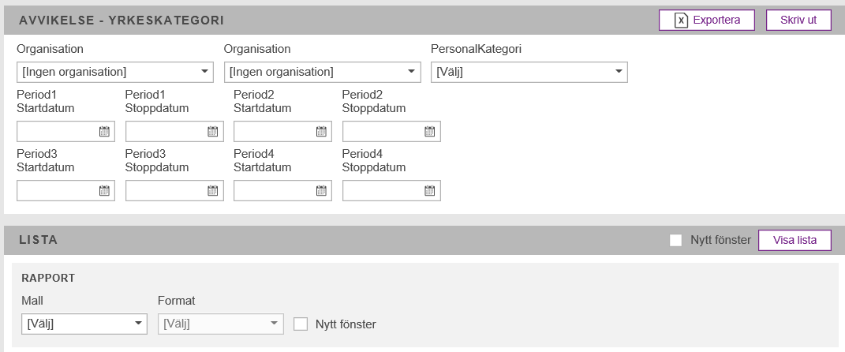

Välj önskad Organisation. Du kan välja två olika organisationer. Vill du se samtliga personalkategorier som rapporterat avvikelser väljer du ingenting under Personalkategori (Välj). Vill du se en speciell personalkategori väljer du den under Personalkategori. Fyll i önskad/önskade tidsperiod/tidsperioder. Du kan välja att se en, två, tre eller fyra tidsperioder. Välj ett av två val Avvikelse - Yrkeskategori under Rapport - Mall. Det första visar linjediagram, det andra visar stapeldiagram. Bocka för Nytt fönster och klicka på Visa Rapport.

Rapporten består av två sidor. På sida 1 visas diagram och på sida 2 tabell.

Avvikelse - Åtgärder
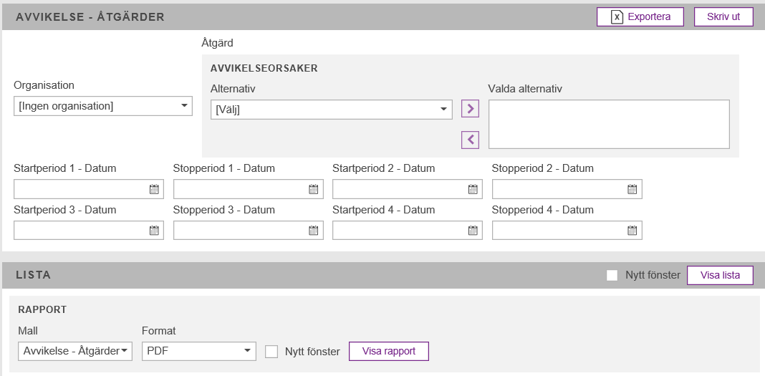

Välj önskad Organisation. Vill du se samtliga åtgärder väljer du ingenting under Åtgärd/Alternativ(Välj). Vill du se en speciell åtgärd väljer du den under Åtgärd/Alternativ och klickar över den med pilarna till Valda alternativ. Fyll i önskad/önskade tidsperiod/tidsperioder. Du kan välja att se en, två, tre eller fyra tidsperioder. Bocka för Nytt fönster och klicka på Visa Rapport.

Rapporten består av två sidor. På sida 1 visas stapeldiagram och på sida 2 tabell.

Avvikelsehandläggning inom 3 månader

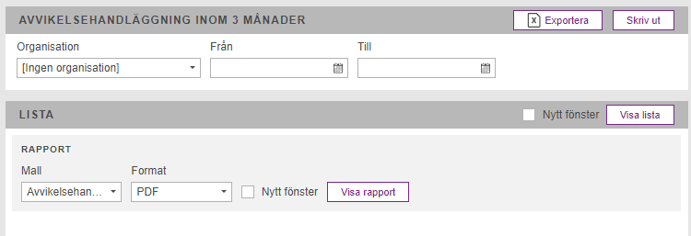

Välj önskad Organisation. Ange ett tidsintervall för när avvikelserna rapporterats. Listan ger dig uppgifter om hur stor andel avvikelser som bearbetats inom 3 månader.

Bilagor

Bilaga 1

Manual vid val av kategori

Bilaga 2

Riskbedömningsmanual

Bilaga 3

Manual vid val av orsak

Bilaga 4

Manual vid val av åtgärd

Bilaga 5
Manual för att skicka utdrag

Uppdaterat från föregående version

Uppdaterad med information gällande 1177.se Synpunkter och klagomål

